Informationsblatt Senkrechter Wurf nach oben
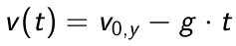
Gibt man einem Körper eine Anfangsgeschwindigkeit nach oben, dann wirkt die Gravitation bremsend, also liegt eine gleichmäßig gebremste Bewegung vor. 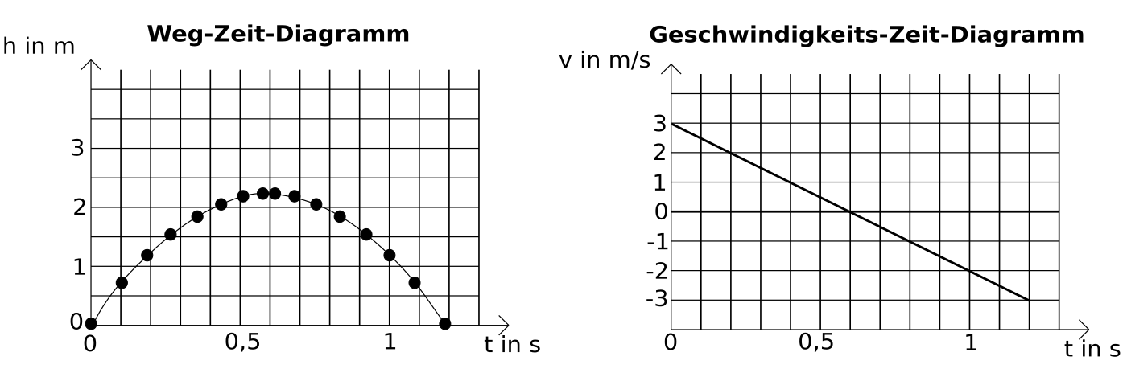Am höchsten Punkt der Bewegung ist seine Geschwindigkeit null. Anschließend fällt er frei nach unten und wird dabei schneller. In der Abbildung kann man die Messpunkte eines Experiments sehen. Im v-t-Diagramm ergibt sich eine fallende Gerade, die bei v_{0,y} beginnt. Die weitere Geschwindigkeit berechnet sich nach
Im s-t-Diagramm stellt der Graph eine Parabel dar; sie wird durch folgende Gleichung beschrieben:
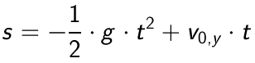
Der senkrechte Wurf ist eine gleichmäßig beschleunigte Bewegung mit der Anfangsgeschwindigkeit v_{0,y} (in y-Richtung) und der Beschleunigung -g.
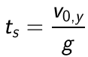
Ein geworfener Körper benötigt also für das Steigen bis zum Scheitelpunkt die gleiche Zeit wie für das Herabfallen vom Scheitelpunkt bis zur Ausgangshöhe. Die Steigzeit t_{s} ergibt sich direkt aus der Anfangsgeschwindigkeit:
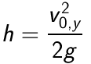
Aus der Symmetrie der Bewegung lässt sich auch die Steighöhe h berechnen. Die Geschwindigkeit beim Aufprall ist genauso groß wie die Geschwindigkeit beim Abwurf v₀. Es gilt also

